АДМИНИСТРАЦИЯ
КРАСНОКАМСКОГО МУНИЦИПАЛЬНОГО РАЙОНА
ПЕРМСКОГО КРАЯ

ПОСТАНОВЛЕНИЕ

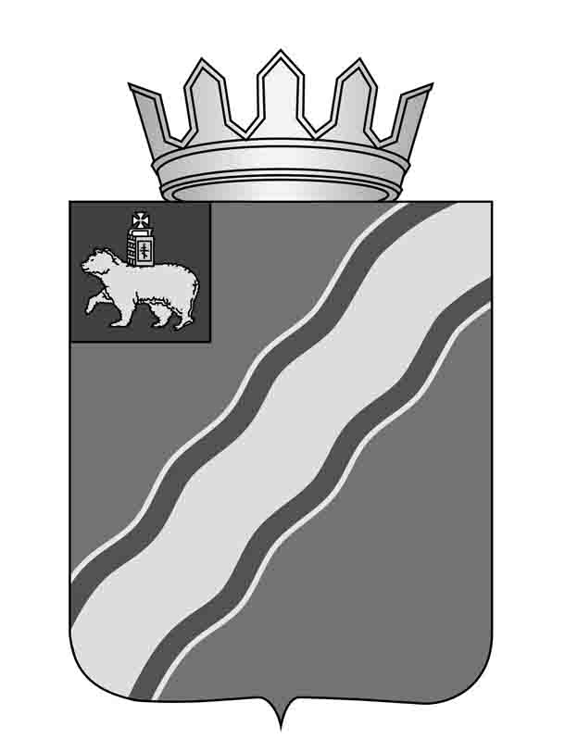
_____________ № ___

Об утверждении Положения о порядке
сообщения лицами, замещающими
должности муниципальной службы в
администрации Краснокамского
муниципального района и ее
отраслевых (функциональных) органах,
о возникновении личной заинтересованности
при исполнении должностных
обязанностей, которая приводит
или может привести к конфликту интересов

В соответствии с Федеральным законом от 25 декабря 2008 г. № 273-ФЗ "О противодействии коррупции", Указом Президента Российской Федерации от 22 декабря 2015 г. № 650 "О порядке сообщения лицами, замещающими отдельные государственные должности Российской Федерации, должности федеральной государственной службы, и иными лицами о возникновении личной заинтересованности при исполнении должностных обязанностей, которая приводит или может привести к конфликту интересов, и о внесении изменений в некоторые акты Президента Российской Федерации", администрация Краснокамского муниципального района
ПОСТАНОВЛЯЕТ:
1. Утвердить прилагаемое Положение о порядке сообщения лицами, замещающими должности муниципальной службы в администрации Краснокамского муниципального района и ее отраслевых (функциональных) органах, о возникновении личной заинтересованности при исполнении должностных обязанностей, которая приводит или может привести к конфликту интересов.

2. Отделу по общим вопросам, муниципальной службе и кадрам ознакомить под роспись муниципальных служащих администрации Краснокамского муниципального района с настоящим постановлением.

3. Руководителям отраслевых (функциональных) органов администрации Краснокамского муниципального района ознакомить под роспись муниципальных служащих отраслевых (функциональных) органов администрации Краснокамского муниципального района с настоящим постановлением.
4. Настоящее постановление подлежит опубликованию в специальном выпуске «Официальные материалы органов местного самоуправления Краснокамского муниципального района» газеты «Краснокамская звезда» и размещению на официальном сайте администрации Краснокамского муниципального района в сети Интернет www.krasnokamskiy.com.
5. Контроль за исполнением настоящего постановления возложить на управляющего делами администрации Краснокамского муниципального района Шилоносову И.А.

Глава Краснокамского
муниципального района -
глава администрации Краснокамского
муниципального района Ю.Ю.Крестьянников

Жернакова О.С.
4-49-01

УТВЕРЖДЕНО
постановлением
администрации Краснокамского
муниципального района
от_______________№_______

ПОЛОЖЕНИЕ
о порядке сообщения лицами, замещающими должности муниципальной службы в администрации Краснокамского муниципального района и ее отраслевых (функциональных) органах, о возникновении личной заинтересованности при исполнении должностных обязанностей, которая приводит или может привести к конфликту интересов

1. Настоящим Положением о порядке сообщения лицами, замещающими должности муниципальной службы в администрации Краснокамского муниципального района и ее отраслевых (функциональных) органах, о возникновении личной заинтересованности при исполнении должностных обязанностей, которая приводит или может привести к конфликту интересов (далее - Положение) определяется порядок сообщения лицами, замещающими должности муниципальной службы в администрации Краснокамского муниципального района и ее отраслевых (функциональных) органах (далее - Муниципальные служащие), о возникновении личной заинтересованности при исполнении должностных обязанностей, которая приводит или может привести к конфликту интересов.
2. Муниципальные служащие обязаны в соответствии с законодательством Российской Федерации о противодействии коррупции сообщать о возникновении личной заинтересованности при исполнении должностных обязанностей, которая приводит или может привести к конфликту интересов, а также принимать меры по предотвращению или урегулированию конфликта интересов.
Муниципальными служащими, для которых работодателем является глава муниципального района, уведомление составляется на имя работодателя и передается лично должностному лицу отдела по общим вопросам, муниципальной службе и кадрам (далее - должностное лицо кадровой службы), для регистрации.
Муниципальными служащими отраслевых (функциональных) органов администрации муниципального района уведомление составляется на имя руководителя соответствующего органа администрации муниципального района и передается лично лицу, ответственному за делопроизводство по кадрам отраслевого (функционального) органа администрации муниципального района (далее - специалист по кадрам отраслевого (функционального) органа), для регистрации.
Сообщение оформляется в письменной форме в виде уведомления о возникновении личной заинтересованности при исполнении должностных обязанностей, которая приводит или может привести к конфликту интересов (далее - Уведомление), согласно приложению 1 к настоящему Положению.
Должностное лицо кадровой службы, специалист по кадрам отраслевого (функционального) органа администрации муниципального района обеспечивают регистрацию уведомления в журнале регистрации уведомлений о возникновении личной заинтересованности при исполнении должностных обязанностей, которая приводит или может привести к конфликту интересов, по форме согласно приложению 2 к настоящему Порядку.
Зарегистрированная и заверенная копия уведомления выдается муниципальному служащему, подавшему уведомление.
Листы журнала регистрации уведомлений должны быть пронумерованы, прошнурованы и скреплены гербовой печатью.
Журнал регистрации уведомлений хранится в шкафах (сейфах), обеспечивающих защиту от несанкционированного доступа.
Зарегистрированное уведомление в день получения передается для рассмотрения работодателю.
3. В ходе предварительного рассмотрения уведомлений работодатель имеет право получать в установленном порядке от лиц, направивших уведомления, пояснения по изложенным в них обстоятельствам и направлять в установленном порядке запросы в федеральные органы государственной власти, органы государственной власти субъектов Российской Федерации, иные государственные органы, органы местного самоуправления и заинтересованные организации.
4. По результатам предварительного рассмотрения уведомлений, поступивших в соответствии с пунктом 3 настоящего Положения по поручению работодателя, должностным лицом администрации муниципального района, отраслевого (функционального) органа подготавливается мотивированное заключение на каждое из них.
Уведомления, заключения и другие материалы, полученные в ходе предварительного рассмотрения уведомлений, представляются работодателю в течение семи рабочих дней со дня поступления уведомлений в администрацию муниципального района, отраслевой (функциональный) орган.
В случае направления запросов, указанных в пункте 3 настоящего Положения, уведомления, заключения и другие материалы представляются работодателю в течение 45 дней со дня поступления уведомлений в администрацию муниципального района, отраслевой (функциональный) орган. Указанный срок может быть продлен, но не более чем на 30 дней.
5. Работодателем по результатам рассмотрения уведомлений принимается одно из следующих решений:
а) признать, что при исполнении должностных обязанностей лицом, направившим уведомление, конфликт интересов отсутствует;
б) признать, что при исполнении должностных обязанностей лицом, направившим уведомление, личная заинтересованность приводит или может привести к конфликту интересов;
в) признать, что лицом, направившим уведомление, не соблюдались требования об урегулировании конфликта интересов.
6. В случае принятия решения, предусмотренного подпунктом "б" пункта 5 настоящего Положения, в соответствии с законодательством Российской Федерации работодатель принимает меры или обеспечивает принятие мер по предотвращению или урегулированию конфликта интересов либо рекомендует лицу, направившему уведомление, принять такие меры.
7. В случае принятия решения, предусмотренного подпунктом "в" пункта 5 настоящего Положения, работодатель направляет материалы и документы, указанные в пункте 4 настоящего Положения, на рассмотрение в комиссию по соблюдению требований к служебному поведению муниципальных служащих Краснокамского муниципального района и урегулированию конфликта интересов. Комиссия рассматривает уведомления и принимает по ним решения в порядке, установленном Положением о комиссии по соблюдению требований к служебному поведению муниципальных служащих Краснокамского муниципального района и урегулированию конфликта интересов.

Приложение 1
к Положению
о порядке сообщения лицами,
замещающими должности муниципальной службы
в администрации Краснокамского муниципального
района и ее отраслевых (функциональных)
органах, о возникновении личной
заинтересованности при исполнении должностных
обязанностей, которая приводит или может
привести к конфликту интересов

______________________________
(отметка об ознакомлении)

Работодателю (представителю нанимателя)
_____________________________
(должность представителя нанимателя)
_____________________________
(инициалы, фамилия)
_____________________________
фамилия, имя, отчество последнее - при наличии)
_____________________________
замещаемая должность муниципальной службы

УВЕДОМЛЕНИЕ
о возникновении личной заинтересованности при исполнении
должностных обязанностей, которая приводит
или может привести к конфликту интересов

Сообщаю о возникновении у меня личной заинтересованности при исполнении должностных обязанностей, которая приводит или может привести к конфликту интересов (нужное подчеркнуть).
Обстоятельства, являющиеся основанием возникновения личной
заинтересованности: _________________________________________________________________
__________________________________________________________________
Должностные обязанности, на исполнение которых влияет или может
повлиять личная заинтересованность: _______________________________
_________________________________________________________________________________________________________________________________
Предлагаемые меры по предотвращению или урегулированию конфликта интересов: ____________________________________________
__________________________________________________________________
Намереваюсь (не намереваюсь) лично присутствовать на заседании комиссии по соблюдению требований к служебному поведению муниципальных служащих при администрации Краснокамского муниципального района и урегулированию конфликта интересов при рассмотрении настоящего уведомления (нужное подчеркнуть).

"___" _________ 20__ г. _______________ _____________________
(подпись лица, направляющего (расшифровка подписи)
уведомление)

Приложение 2
к Положению
о порядке сообщения лицами,
замещающими должности муниципальной службы
в администрации Краснокамского муниципального
района и ее отраслевых (функциональных)
органах, о возникновении личной
заинтересованности при исполнении должностных
обязанностей, которая приводит или может
привести к конфликту интересов

ЖУРНАЛ
регистрации уведомлений о возникшем
конфликте интересов или о возможности его возникновения

N п/п | Дата регистрации | Регистрационный номер | ФИО лица, направившего уведомление | Должность лица, направившего уведомление | ФИО, подпись регистратора
1 | 2 | 3 | 4 | 5 | 6

